МИНИСТЕРСТВО СЕЛЬСКОГО ХОЗЯЙСТВА РОССИЙСКОЙ ФЕДЕРАЦИИ

ДЕПАРТАМЕНТ НАУЧНО-ТЕХНОЛОГИЧЕСКОЙ ПОЛИТИКИ И ОБРАЗОВАНИЯ

ФЕДЕРАЛЬНОЕ ГОСУДАРСТВЕННОЕ БЮДЖЕТНОЕ УЧРЕЖДЕНИЕ
"КУБАНСКАЯ ГОСУДАРСТВЕННАЯ ЗОНАЛЬНАЯ
МАШИНОИСПЫТАТЕЛЬНАЯ СТАНЦИЯ"

ОТЧЕТ № 07-67-2014

(5070212)

от 12 ноября 2014 года

выполнения информационной услуги
по результатам испытаний
метателя зерна МЗС-90-20-05МВ

Новокубанск 2014
СОДЕРЖАНИЕ

Введение 3

1. Назначение машины 4

2. Условия испытаний и режимы работы машины 6

3. Результаты испытаний 7

3.1. Показатели назначения 7

3.2. Перечень несоответствий машины требованиям НД 8

4. Заключение по результатам испытаний 9

5. Выводы 10

Приложение А. Оценка эффективности изменений, внесенных
в конструкцию машины 11

ВВЕДЕНИЕ

Наименование машины | Метатель зерна
Марка машины | МЗС-90-20-05МВ
Заводской номер машины | 01753
Год изготовления | 2014
Изготовитель | ООО "Клевер",  г. Ростов-на-Дону
Сведения о сертификации | Нет данных
Период проведения испытаний | 10.07-12.11.2014 г.
Место проведения испытаний | ООО "Комета"  Новокубанского района  Краснодарского края

Испытания метателя зерна МЗС-90-20-05МВ проведены на соответствие требованиям ТУ 4739-023-79239939-2010, утвержденных генеральным директором ООО "Клевер" 01.01.2010 и по рабочей программе методике, утвержденной директором ФГБУ "Кубанская МИС" 15.07.2014 г.

1. НАЗНАЧЕНИЕ МАШИНЫ

Метатель зерна МЗС-90-20-05МВ (рисунок 1) предназначен для механизации погрузочно-разгрузочных работ на следующих технологических операциях:
- загрузка и выгрузка зерноскладов;
- погрузка зерна в транспортные средства;
- механическое перелопачивание (перебуртовка) зерна на открытых площадках во время подвоза зерна от комбайна;
- формирование буртов из зерна, доставляемого транспортными средствами на площадках, во время подвоза зерна от комбайна;
- предварительная сепарация зерна с отделением легкой фракции.

В конструкцию метателя зерна внесены следующие изменения:
- увеличена длина питателей (рисунок 2);
- увеличена колея шасси (рисунок 3).

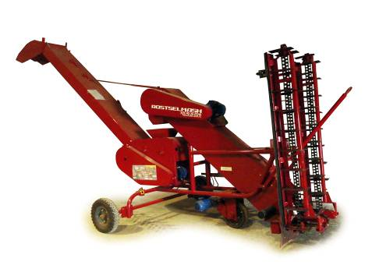

Рисунок 1 – Метатель зерна МЗС-90-20-05МВ,
вид спереди справа

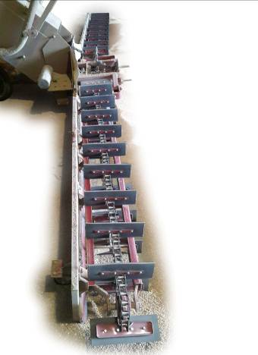

Рисунок 2 – Увеличена длина питателей

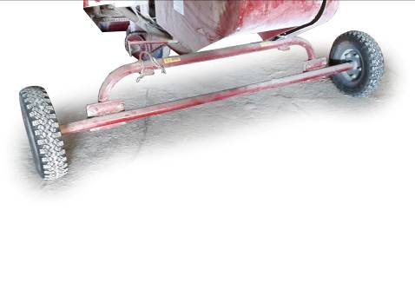

Рисунок 3 – Увеличена колея шасси
2. УСЛОВИЯ ИСПЫТАНИЙ И РЕЖИМЫ РАБОТЫ МАШИНЫ

Наименование показателя | Значение показателя по:
Наименование показателя | ТУ 4739-023-79239939-2010 и НД | данным  испытаний
Вид работы | Погрузочно-разгрузочные | Загрузка  автотранспорта
Культура | Зерновые | Озимая пшеница
Сорт | Нет данных | Иришка
Условия испытаний
Уклон поверхности погрузочной площадки в продольном направлении, град. | То же | 0
Уклон поверхности погрузочной площадки в поперечном направлении, град. | -"- | 0
Температура воздуха, °С | От +40 до -40 | +32
Относительная влажность  воздуха, % | Нет данных | 55
Тип хранилища | Универсальный | Ангар
Габаритные размеры хранилища, м
- длина | Нет данных | 66,0
- ширина | То же | 21,0
- высота | -"- | 7,0
Выравненность погрузочной  площадки, % | 100 | 100
Высота слоя технологического материала в хранилище, см | Нет данных | 345,0
Температура зерна в ворохе, °С | До +40 | +27,1
Характеристика культуры
Влажность зерна, % | Не более 20 | 10,6
Дробление зерна, % | Нет данных | 3,0
Сорная примесь, % | До 3 | 0,9
Режим работы:
- рабочая скорость, км/ч | До 0,35 | 0,04
- рабочая ширина захвата, м | 5,2±0,05 | 5,15
- высота бросания зерна, м | До 6 | 6,0

3. РЕЗУЛЬТАТЫ ИСПЫТАНИЙ

3.1. Показатели назначения

Показатель | Значение показателя по:
Показатель | ТУ4732-023-  79239939-2010 | данным  испытаний
Техническая характеристика
Агрегатируется | Самопередвижной
Привод | Электрический
Скорость движения, км/ч:
- рабочая | До 0,35 | 0,04
- транспортная (на буксире) | До 5 | До 5
Рабочие скорости, км/ч
Ширина захвата, конструкционная, м:
- конструкционная | Нет данных | 5,2
- рабочая | 5,2±0,05 | 5,15
Транспортная скорость на буксире, км/ч | До 5 | До 5
Количество обслуживающего персонала, чел. | 1 | 1
Габаритные размеры изделия, мм:
- в рабочем положении
длина | 6050±100 | 5980
ширина | 5200±100 | 5210
высота | 4300±100 | 4360
- в транспортном положении
длина (без сницы) | 4000±100 | 4000
ширина | 2400±100 | 2400
высота | 2300±100 | 2250
Дорожный просвет, мм | 120 | 120
Общая масса в комплектации поставки, кг | 985±35 | 970
Установочная мощность, кВт | 10,05 | 10,05
Функциональные показатели
Производительность за 1 ч, т
- основного времени | 90 | 104,4
- сменного времени | Нет данных | 83,8
Удельный расход электроэнергии кВт⋅ч/т | То же | 0,11
Эксплуатационно-технологические
коэффициенты:
- надежности выполнения  технологического процесса | Не менее 0,98 | 1,0
- использования сменного времени | Нет данных | 0,80
Количество обслуживающего персонала, чел. | 1 | 1
Показатели качества выполнения
технологического процесса
Потери, % | Нет данных | 0
Полнота подбора, % | То же | 99,5
Дробление, % | До 0,8 | 0,2

3.2. Перечень несоответствий машины требованиям НД

Наименование показателя,  номер пункта НД | Значение показателя по:
Наименование показателя,  номер пункта НД | НД | данным испытаний
По метателю зерна МЗС-90-20-05МВ несоответствий не выявлено.

4. ЗАКЛЮЧЕНИЕ ПО РЕЗУЛЬТАТАМ ИСПЫТАНИЙ

Метатель зерна МЗС-90-20-05МВ доставлен на испытания автомобильным транспортом в полусобранном виде, комплектным. Сохранность за время транспортировки обеспечена.
Качество лакокрасочного покрытия соответствует нормативным требованиям ГОСТ 6572-91, антикоррозийное покрытие на болтокрепежных изделиях имеется.
При загрузке транспортных средств зерном рабочая скорость метателя зерна составила 0,04 км/ч (по ТУ – до 0,35 км/ч) при рабочей ширине захвата 4,93 м, производительность за час основного времени составила 104,4 т (по ТУ – 90,0 т), производительность за час сменного времени составила 83,8 т.
Показатели качества выполнения технологического процесса метателя зерна МЗС-90-20-05МВ соответствуют требованиям ТУ, метатель зерна надежно выполняет технологический процесс, коэффициент надежности выполнения технологического процесса составил 1,0.
Коэффициент готовности с учетом организационного времени составил 0,98 (по ТУ не менее 0,97).
При оценке показателей безопасности отмечено, что метатель зерна МЗС-90-20-05МВ соответствует требованиям безопасности и эргономичности конструкции машины ГОСТ Р 53055 и ГОСТ 12.2.042-91. Эффективность конструкционных изменений метателя зерна МЗС-90-20-05МВ подтверждена, отказов не отмечено.
По результатам анализа показателей, полученных при испытании метателя зерна МЗС-90-20-05МВ, можно сделать заключение, что метатель зерна соответствует всем основным требованиям ТУ.

5. ВЫВОДЫ

Метатель зерна МЗС-90-20-05МВ соответствует требованиям НД по показателям назначения и безопасности, соответствует современным требованиям сельскохозяйственного производства.

Директор МИС, к.т.н. |  | В.И. Масловский
Главный инженер |  | С.Н. Цыцорин
Заведующий КИЛ, к.т.н. |  | В.Е. Таркивский
Заведующий отделом |  | Э.В. Перов
Инженер-испытатель |  | А.Ф. Аристов

Приложение А

Оценка эффективности изменений, внесенных
в конструкцию машины

Описание  и цель мероприятий | Оценка эффективности  изменения
Увеличена длина питателей на 1200 мм, с целью повышения качества подбора зерна | Качество подбора семян  обеспечено.  Изменение эффективно,  за период испытаний  отказов не отмечено.
Увеличена колея на 650 мм, с целью повышения устойчивости машины | Повышение устойчивости машины обеспечено.  Изменение эффективно,  за период испытаний  отказов не отмечено.

